Praktické cvičenie
GEOLOGICKÉ OSOBITOSTI OKOLIA
Meno: __________________, trieda: _____, školský rok: ________
Pomôcky: učebnica, fotografie vlastné / v učebnici, informácie na internete, atlas Slovenska
Úlohy:
1.V atlase Slovenska vyhľadaj, ktoré povrchové celky zasahujú do miestnej oblasti (okres Gelnica)
________________________________________
2.Uvedené povrchové celky z úlohy 1.zaraďte podľa atlasu (Karpaty alebo Panónska panva? Ak patria ku Karpatom, tak zistíte ku ktorým? – Západné alebo Východné, plus vonkajšie alebo vnútorné???
____________________________________________________________________________________
____________________________________________________________________________________
3.Uvedené povrchové celky vyznačte do priloženej mapy okresu Gelnica
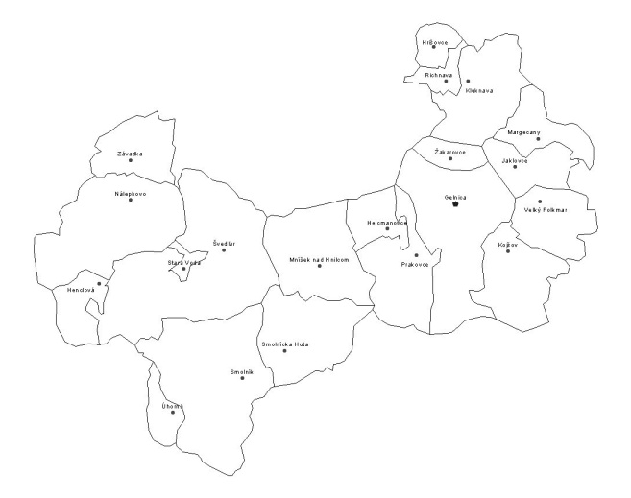
4.Uvedené povrchové celky zaraďte z hľadiska geologickej stavby (flyšové / bradlové / jadrové / sopečné?)
____________________________________________________________________________________
5.Ktoré nerastné suroviny (o ktorých vieš) sa v súčasností ťažia v okrese Gelnica?
________________________________ + na čo sa využíva uvedená nerastná surovina? ________________
6. A.)K uvedeným formám reliéfu napíšte, ktorý exogénny (vonkajší činiteľ – voda, ľadovec, človek,
gravitácia, vietor ...) ich vytvoril.
NÁSYP, KAMEŇOLOM, NIVA, TERASA, TRÓG, MORÉNA, ZOSUV, PLESO, HALDA ,
_________________________________________________________________________________
SKALNÝ HRÍB______________
b.) zároveň vypíš tie formy, ktoré vieme nájsť aj v okrese Gelnica. ________________________________
____________________________________________________
7.Vysvetlite, ako je možné, že v našom okolí sa ťaží vápenec. _____________________________________
_______________________________________________________________________________________
8. Do obrysovej mapy okresu Gelnica vyznač susedné okresy.

9. Zaraďte uvedené pohoria: Biele Karpaty, Vihorlatské vrchy, Nízke Tatry, Pieniny, Javorníky, Slanské vrchy, Malé Karpaty

Geologické pásmo | ...................................Pohorie...........................
JADROVÉ pásmo
SOPEČNÉ pásmo
FLYŠOVÉ pásmo
BRADLOVÉ pásmo

ZÁVER: Pár vetami zhodnoťte, čo bolo vašou úlohou v tomto praktickom cvičení + vypíšte sumárne výsledky.

